1. 登录学校综合服务平台。

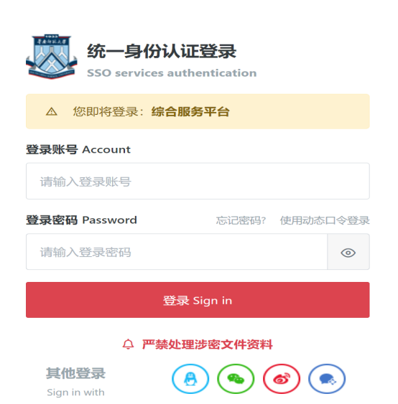

1. 在校园应用中搜索并找到研究生招生管理系统。



1. 选择研考监考员报名。

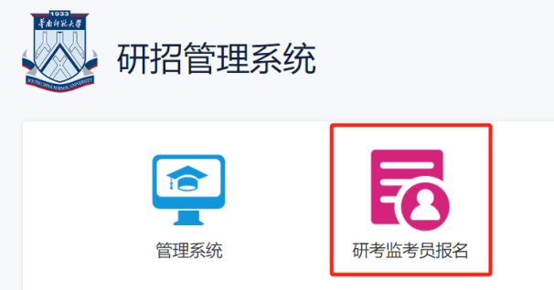

1. 进入后填写申请验证码登录。验证码请联系二级招生单位研工办或联络人获取。

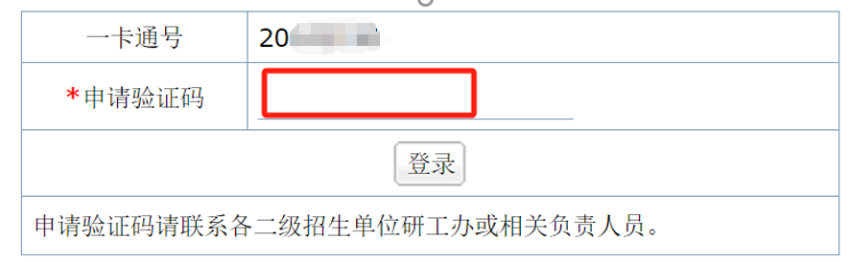

1. 随后根据页面提示的步骤填报即可。

◎网上培训。报名完成后，监考员须在12月18日前登录“教育部教育考试院网上培训平台”(https://kwstudy.neea.edu.cn/)完成研考考务人员网上培训。

当天下午14:00前提交报名的申请人，当天下午17:00点可登录网上培训平台参训。

当天下午14:00后提交报名的申请人，次日下午17:00后可登录网上培训平台参训。